**Leeuwenhoek**

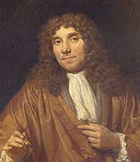

**Fait par**

**Mollie Pelletier**



**Nom complet:** Antoni van leeuwenhook

**Nationnalité:** Pays-Bas

**Période de temps:** 1632 à 1723

**Découverte:** Microscope

